Федеральное государственное автономное образовательное учреждение высшего
образования «Национальный исследовательский университет ИТМО».

Факультет программной инженерии и компьютерной техники

Индивидуальная домашняя работа №4 (ИДЗ №4)
Вариант №48

Выполнил
Путинцев Данил Денисович
Группа P3107
Номер ИСУ: 409425

Санкт-Петербург 2024 год

Задание 1.
Исследовать данную функцию на равномерную непрерывность на данном множестве пользуясь определением.
а) X = [1, +∞); б) X = (0, 1)
a) Для начала выпишем определение равномерной непрерывности

Очевидно, что функция f(x) является непрерывной на промежутке [1, +∞), так как не существует точек разрыва, которые бы делали прерывной данную функцию. Для доказательства равномерной непрерывности возьмем любое ε > 0 и подберем для него значение δ, такое, чтобы для ∈ [1, +∞), удовлетворяющих неравенству |a — b| < δ, выполнялось неравенство
Преобразуем неравенство

. Вспомним про модуль
Рассмотрим, , мы знаем, что a,b ∈ [1, +∞). Как известно из курса математического анализа степенная функция быстрее возрастает, чем линейная функция. Следовательно, наибольшее значение рассматриваемого элемента будет при a = b = 1. то есть максимальное значение элемента равно 4. Т.е . И тогда . Тогда для выполнения неравенства достаточно взять . Следовательно, функция равномерно непрерывная на рассматриваемом промежутке.
б) Во втором случае a,b ∈ (0, 1). Рассмотрим, , при стремлении к нулю a или b значение этого элемента будет стремиться к +∞. Но тогда не будет на этом промежутке равномерной непрерывности. Давайте проверим это рассуждение. Для начала напишем отрицание к определению равномерной непрерывности.

Пусть ε = 1. Тогда . при a,b ∈ (0, 1). Давайте это проверим.
Пусть a = δ < 1. . Тогда
Рассмотрим, .
. Выделим целую часть. Тогда получаем.
. Что и требовалось доказать. Следовательно, функция не является равномерно непрерывной на этом промежутке.

Задание 2.
Преобразовать выражение к интегральной сумме, доказать существование соответствующего интеграла и найти предел
Преобразуем выражение
. Вспомним определение интегральной суммы:
Здесь - длина частичного отрезка, полученного в результате разбиения отрезка [0; 1] на n равных частей. А , где c_{i} — это концы правых отрезков. Тогда . Так как функция непрерывна на отрезке [0; 1], то она интегрируема на нем.
Тогда получаем

Задание 3.
Аналитический этап работы с определенным интегралом. [a, b] = [1, e]
- Составить верхнюю и нижнюю суммы Дарбу, доказать интегрируемость функции (разбиение использовать равномерное)
Выпишем определение верхней и нижней сумм Дарбу
Верхняя сумма Дарбу = , где M_{i} — это супремум функции f(x),
Нижняя сумма Дарбу = , где m_{i} — это инфинум функции f(x),
Допустим, что функцию разбили на n частей. Для того, чтобы составить верхнюю и нижнюю суммы, нужно изучить поведение функции. Для нахождения поведения функции возьмем производную , нам дан отрезок [1, e], следовательно функция убывает на всем нашем промежутке. Следовательно, для верхних сумм необходимо брать левые точки отрезков нашего разбиения, а для нижних сумм — правые.
Тогда составим верхнюю сумму Дарбу . Отрезок у нас от 1 до е. Тогда
Найдем левые значения для наших отрезков разбиения.
Тогда верхняя сумма Дарбу равна
Теперь составим нижнюю сумму Дарбу Найдем первые значения функции для наших отрезков разбиения.

Составим нижнюю сумму Дарбу

Так как функция непрерывна на отрезке [1; e], то она интегрируема.
- Для интеграла Римана данной функции по данному промежутку составить интегральную сумму (можно использовать результат их предыдущего пункта), найти предел этой суммы

Зададим способ задания промежутков, удовлетворяющее следующим условиям
То есть последовательность будет у нас геометрической прогрессией. Найдем чему будет равен q:
Вспомним определение интегральной суммы:
Пусть ,
Составим интегральную сумму.

Преобразуем сумму. Вынесем за скобки. Тогда получим

Вынесем за скобки . Тогда получим . Можно заметить, что мы получили в сумме геометрическую прогрессию. Найдем по формуле её сумму

Найдем предел интегральной суммы
. Неопределенность вида . Перейдем к формуле Тейлора

- Сравнить полученный результат с ответом по формуле Ньютона-Лейбница
Найдем значение интеграла Римана. . Воспользуемся формулой Ньютона-Лейбница. Ответ: . Ответ сошелся.

Практический этап
Для указанной в вашем варианте и любом другом соседнем варианте функции на данном промежутке проверьте, что ответ, полученный в результате применения всех методов совпадает с тем, что вы получили в аналитическом этапе задания
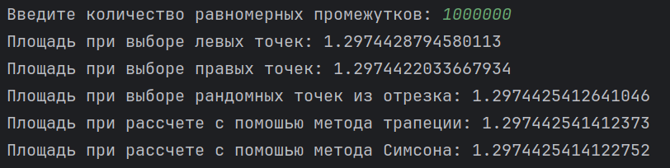
Можно заметить, что при увеличении количества равномерных промежутков площадь стремиться к значению, которое получено аналитически.
Давайте, посмотрим соседний вариант, и найдем ответ.
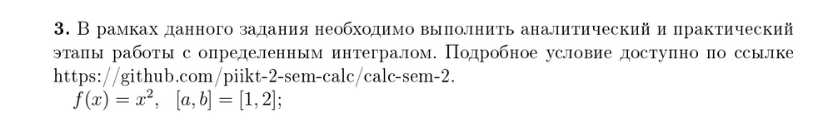

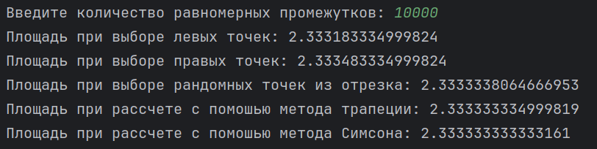
Можно заметить, что при увеличении количества равномерных промежутков площадь стремиться к значению, которое получено аналитически.
Проведите измерения для мелкости при фиксированной
Пусть . Тогда для результаты будут такими.
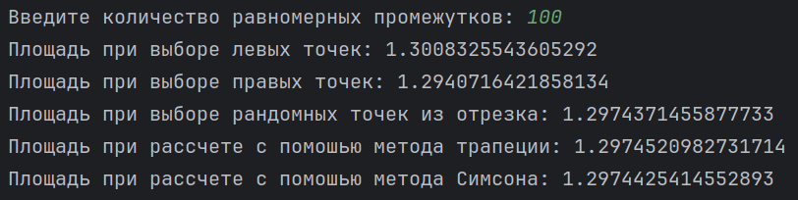
При результаты будут такими
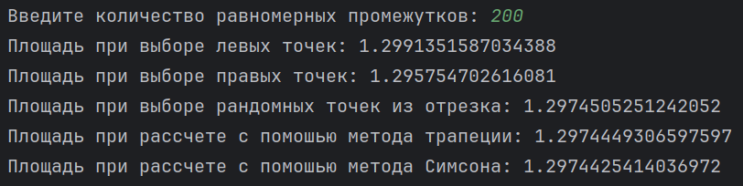
При результаты будут такими
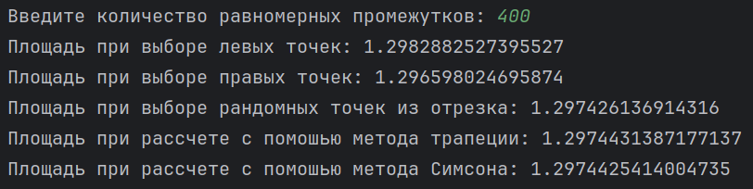
При результаты будут такими
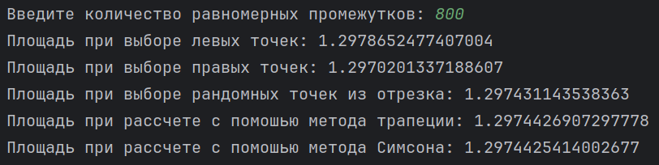
При результаты будут такими
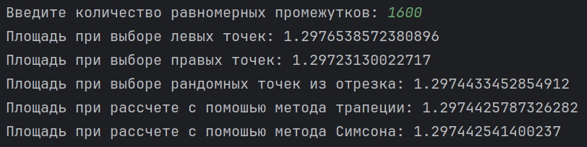
Постройте график зависимости отклонения от величины шага (MSE, MAE)
MAE
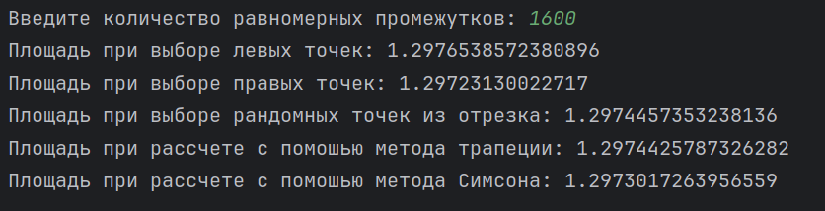
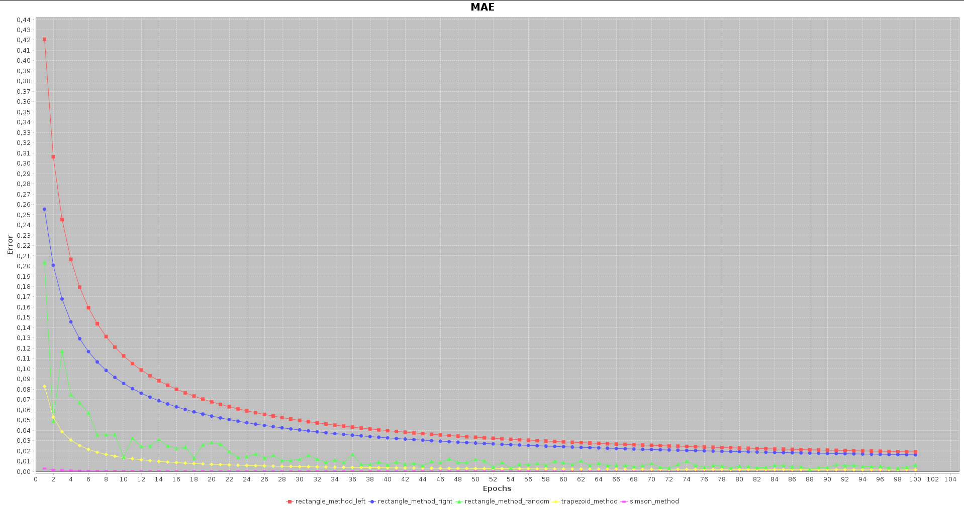
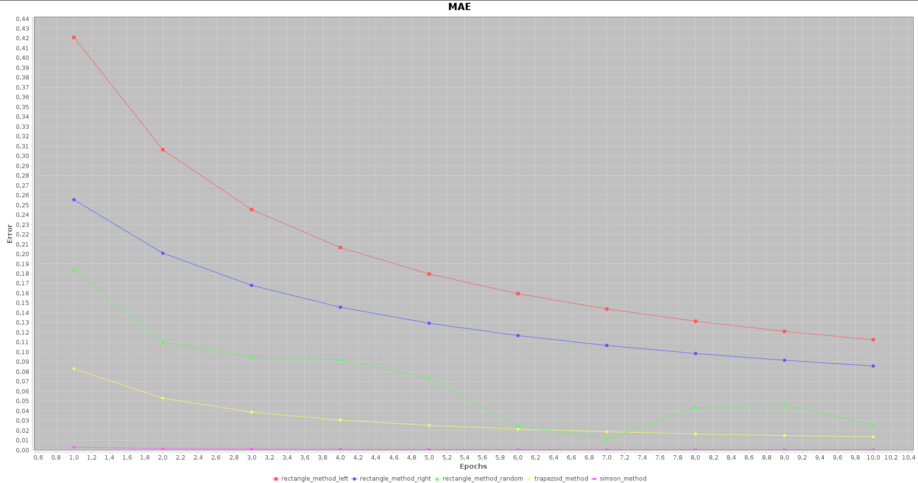
MSE

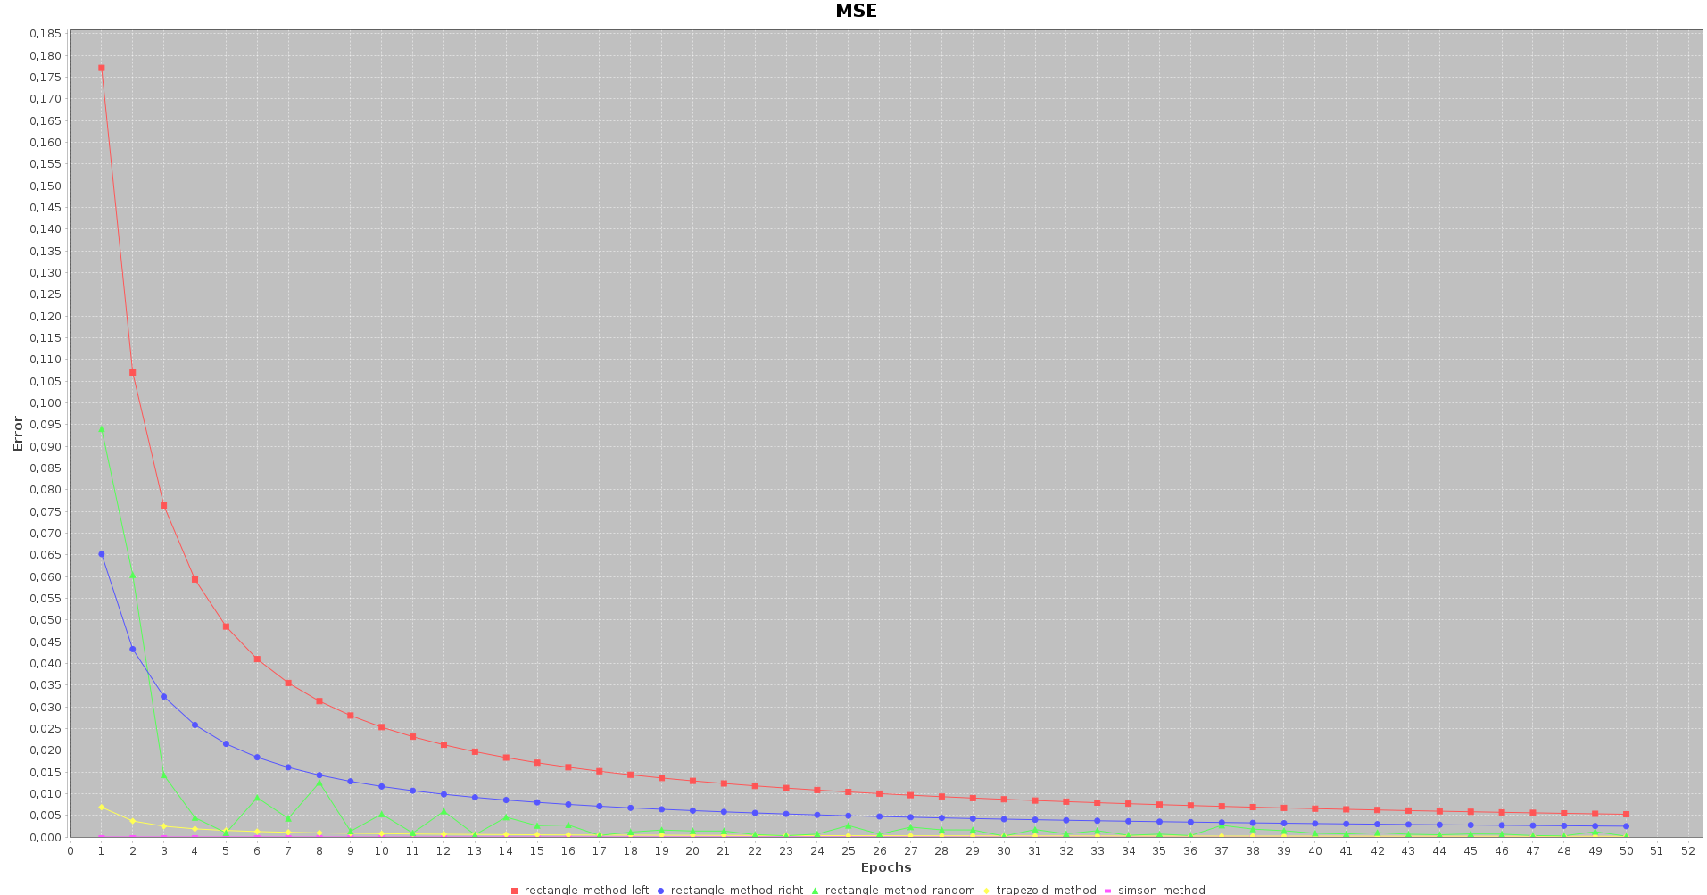

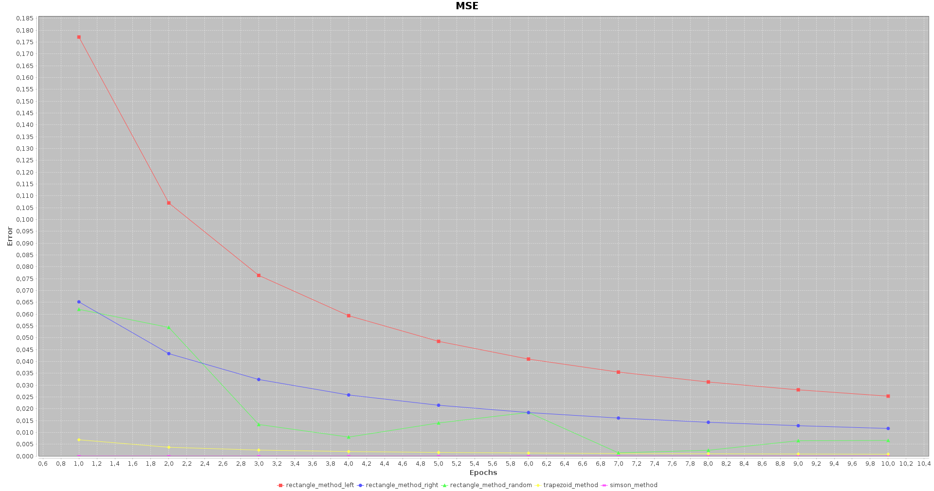
Сделайте выводы об эффективности методов (для полного анализа рекомендуется изменять не только функцию, но и сам промежуток), опираясь на следующие параметры:
- сложность вычислений
Сложность вычислений — это О(n).
- время вычислений. При n = 10000
при n = 100000
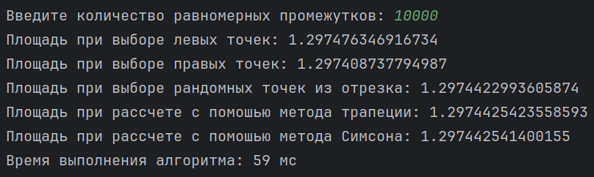
при n = 1000000
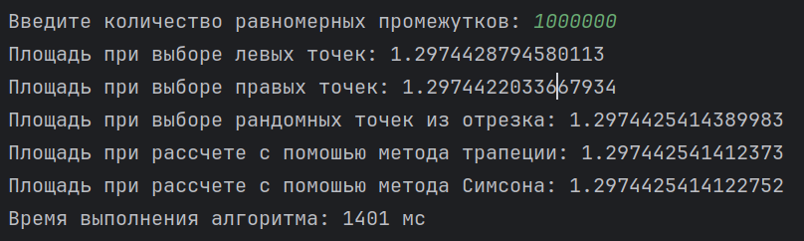
при n = 10000000
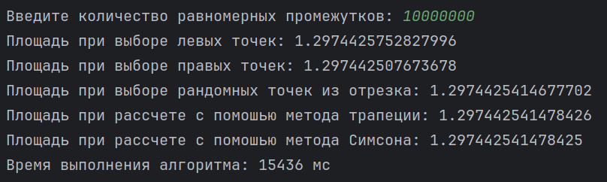
Скорость с n = 1000000 начинает линейно возрастать.
- точность вычислений
Точность вычислений, начиная с n = 10000, уже довольно хорошая (верны первые 3 знака после запятой). Начиная с n = 1000000, точность уже такая, что верны первые 6 знаков после запятой.

